РАЗДЕЛ 5. «ИНФОРМАЦИОННО-ЭКОЛОГИЧЕСКИЕ МЕРОПРИЯТИЯ ПО РАБОТЕ С МЕСТНЫМ СООБЩЕСТВОМ (ЭКОЛОГИЧЕСКИЕ ИНИЦИАТИВЫ)»
5.2 Подготовить и разместить в общедоступных местах для местного населения наглядный природоохранный информационный материал, созданный учащимися (не реже одного раза в год).
ВЫПОЛНИЛИ:
обучающиеся объединения по интересам «Юный зоолог»

5.3 Подготовить, организовать и провести информационные экологические мероприятия для местного населения: фестивали, выступления перед общественностью и др. (не реже одного раза в год).
Областная экологическая акция
«За зеленую Брестчину!»

4 июня 2018 г. на ул.Гоголя, (от ул.Советской до ул.Куйбышева)
в преддверии Всемирного дня окружающей среды состоялась ежегодная областная экологическая акция «За зеленую Брестчину!». В этом году акция проходила в рамках финальных мероприятий областной экологической кампании «Обустроим малую родину».
Тематический слоган Всемирного дня окружающей среды 2018 года – «Бой загрязнению пластиком». Мир объединяет свои усилия по борьбе с загрязнением одноразовым пластиком. Пластик составляет 10% от всех отходов, которые мы регенерируем.
Юные экологи из ГУО «Брестский областной центр туризма
и краеведения детей и молодежи», ГУДОДиМ «Эколого-биологический центр г.Барановичи», ГУО «Центр дополнительного образования детей и молодежи г.Белоозерска», ГУО «Кобринский районный эколого-биологический центр детей и юношества», ГУО «Центр дополнительного образования детей и молодежи г.Пинска», УДО «Центр творчества детей и молодежи г.Пружаны» организовали различные экологические площадки, показали мастерство и творческие навыки при проведении мастер-классов, проводили разъяснительную работу по вопросам экологически грамотного поведения в природе, сохранения красоты окружающего мира. Ребята акцентировали внимание на том, что основной движущей силой изменения подходов к природоохранным вопросам являются сами люди. На площадках царила особая атмосфера сопричастности к делу сохранения природы. Здесь можно было попробовать фиточаи, узнать, как правильно заготавливать лекарственное сырьё, поучаствовать в различных конкурсах, интерактивных играх, познать лесные тайны, попробовать правильно рассортировать бытовой мусор. Во время мероприятия состоялось награждение участников акций «Батарейки, сдавайтесь!» и «Собрал крышечки – сделал много добрых дел!», проводимых центром с целью привлечения внимания учащихся к проблеме утилизации отходов, улучшения экологической обстановки, формирования у подростков ответственного отношения к энергоресурсам.
Праздничное атмосферу акции создавали вокальная студия «Семь нот» ГУО «УПК детский сад - начальная школа №7 г.Бреста» и детская студия «Фантазеры».
На экоплощадках побывало более 1200 посетителей.
Мероприятие проходило при поддержке главного управления
по образованию Брестского облисполкома, Брестского областного комитета природных ресурсов и охраны окружающей среды.
Акцию, проводимую юными экологами, поддержали: Брестское межрайонное общественное объединение голубеводов и любителей декоративных птиц; УК «Брестский областной краеведческий музей»; ГУК «Брестская центральная библиотека имени А.С. Пушкина»;
КПУП «Брестский мусороперерабатывающий завод», Брестское производственное лесохозяйственное объединение, Брестская горрайинспекция природных ресурсов и охраны окружающей среды. За время проведения акции экологические площадки посетило более 1 500 гостей.
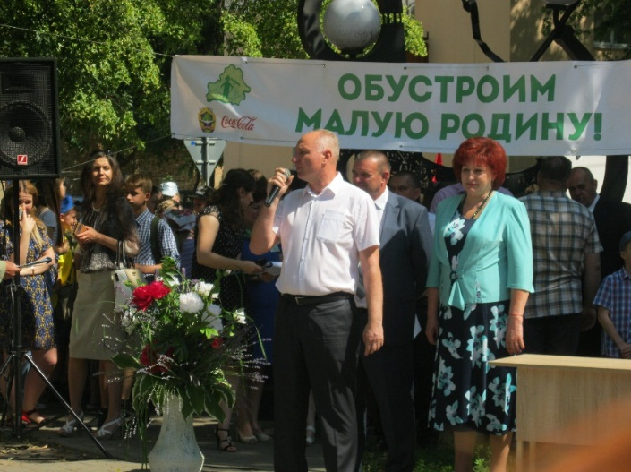
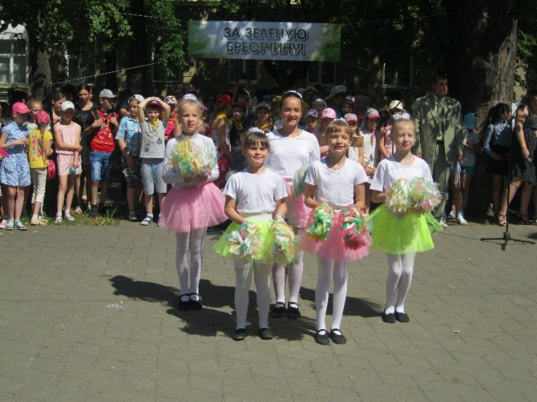

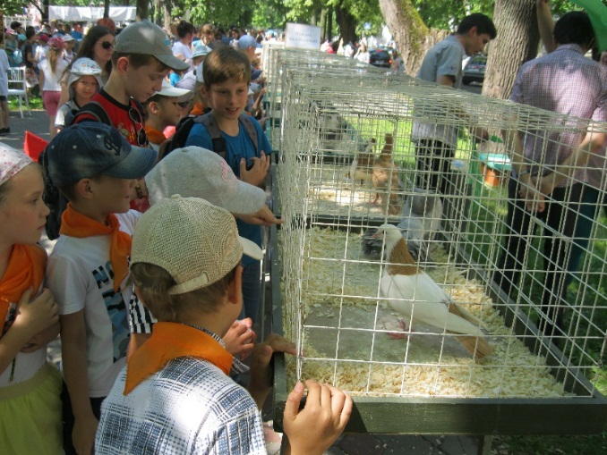
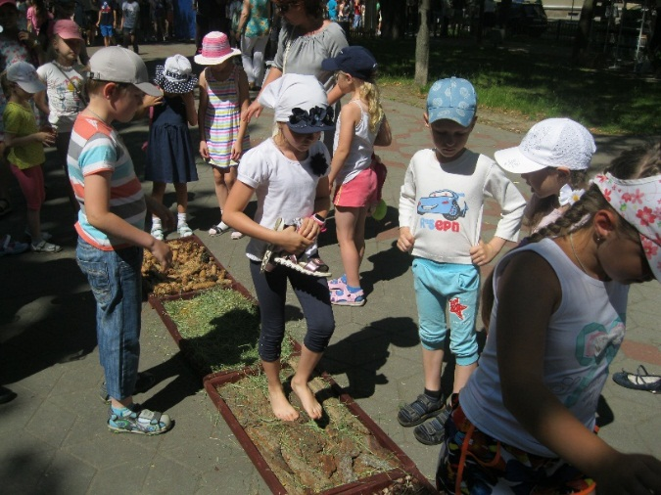

СЦЕНАРИЙ
областной экологической акции
«За зеленую Брестчину!»
Песня «Чудесная планета»
Ведущий 2:
- Вот с таким добрым и позитивным настроением, которое задала нам Шура Кира, мы говорим добрый день всем, кто сейчас находится с нами, кто неравнодушен к судьбе нашей прекрасной планеты, кто бережет богатства и красоту природы!
Ведущий 1:
- В великий день заботы о природе,
На миг один задумайтесь о том,
Что этот мир открытый и свободный,
Для всех существ земных единый общий дом!
Ведущий 2:
- Но коль нам разум был дарован свыше,
Нам суждено планету сохранить,
И для нее быть ни бичом, а крышей,
Дарить, творить, лечить, сажать, любить…
Ведущий 1:
- Сегодня, здесь и сейчас, в преддверии Всемирного дня окружающей среды проходят финальные мероприятия областной экологической кампании «Обустроим малую родину».
Ведущий 2:
- Тематический слоган Всемирного дня окружающей среды «Бой загрязнению пластиком». Мир объединяет свои усилия по борьбе с загрязнением одноразовым пластиком.
Ведущий 1:
- Ежегодно, в мире используется 500 миллиардов пластиковых пакетов.
Ведущий 2:
- Каждый год, в наши океаны попадает более 8 миллионов тонн пластика, что равносильно полному мусоровозу каждую минуту.
Ведущий 1:
- За последние десять лет, мы произвели больше пластика, чем за последнее столетие.
Ведущий 2:
- Половина всего используемого нами пластика – одноразовый пластик.
Ведущий 1:
- Каждую минуту мы покупаем 1 миллион пластиковых бутылок.
Ведущий 2:
- Пластик составляет 10% от всех отходов, которые мы генерируем.
Ведущий 1:
- Всемирный день окружающей среды – это день, когда люди во всем мире имеют возможность принять ответственность за свою окружающую среду и принять активное участие в защите нашей земли.
Ведущий 2:
- С момента первого празднования в 1974 году, он превратился в глобальную платформу для повышения осведомленности, которую празднуют по всему миру.
Ведущий 1:
- Принимающая страна Всемирного дня окружающей среды в 2018 году – Индия. Индийская философия и образ жизни издавна основывались на принципе сосуществования с природой.
Ведущий 2:
- А наш город Брест называют самым зеленым городом – он окружен лесами, в городе много скверов и бульваров. Кроме культурных и исторических памятников, здесь довольно много интересных природных и экологических объектов.
Ведущий 1:
- Брест часто называют «восточными воротами Европейского союза» и «западными воротами СНГ».
Ведущий 2:
- Приветственное слово предоставляется председателю Брестского городского исполнительного комитета Александру Степановичу Рогачуку.
Выступление Рогачука А.С.
Ведущий 1:
- К нашей экологической акции также присоединились:
- Начальник управления образования Брестского облисполкома
Юрий Николаевич Просмыцкий

- Генеральный директор Брестского государственного производственного лесохозяйственного объединения
Алексей Иванович Прокопов

Ведущий 1:
- Экологическая кампания «Обустроим малую родину» стартовала 14 апреля в уникальном минском Парке камней. В благое и чистое в буквальном смысле дело включилась вся страна: высаживаются тысячи деревьев, убираются от мусора гектары территорий и десятки километров придорожных полос, благоустраиваются мемориальные комплексы, старинные агроусадьбы, закладываются скверы и парки.
Ведущий 2:
- О том, какая работа была проведена в Брестской области расскажет Председатель областного комитета природных ресурсов и охраны окружающей среды Тамара Анатольевна Ялковская.
Выступление Ялковской Т.А.
Ведущий 1:
- Главная задача сегодня – сохранить и приумножить природное богатство нашей планеты Земля.
Ведущий 2:
- И это дело не только взрослых людей, уже с малых лет дети тоже могут внести свой посильный вклад.
Ведущий 1:
- И их помощь природе разнообразна: подкармливать и спасать животных, попавших в беду; бороться с мусором; изготавливать кормушки и домики для птиц; подкармливать зверей и птиц зимой; устанавливать таблички в местах распространения охраняемых растений; оказывать помощь больным деревьям; сажать растения.
Ведущий 2:
- Слово предоставляется начальнику управления образования Брестского облисполкома Юрию Николаевичу Просмыцкому.
Выступление Просмыцкого Ю.Н.
Ведущий 1:
- Знаковые мероприятия кампании «Обустроим малую родину» поэтапно проходят в каждой области. И вслед за Брестской областью эстафету участия подхватывает Витебская область.
Торжественная передача атрибутики кампании
Ведущий 1:
- Экологическая кампания «Обустроим малую родину» объединила белорусов в деле наведения порядка на земле. Ведь только объединив усилия можно достичь больших результатов!
Ведущий 2:
- Вашему вниманию предоставляется танцевальный номер студии «Фантазеры» «Когда мы вместе, мы можем всё».
Танцевальный номер «Когда мы вместе, мы можем всё»
Ведущий 2:
- В рамках кампании «Обустроим малую родину» здесь и сейчас проходит областная экологическая акция «За зеленую Брестчину!».
Ведущий 1:
- Акция уже стала традиционной для города Бреста. Она является основной движущей силой изменения подходов к природоохранным вопросам в нашем обществе.
Ведущий 2:
- Ежегодно в начале июня юные экологи Брестской области стремятся пробудить в каждом человеке желание беречь родную Землю.
Ведущий 1:
- Берегите Землю, берегите!
Жаворонка в голубом зените,
Бабочку на листьях повилики.
На тропинках солнечные блики,
Ястреба, парящего над полем,
Полумесяц над речным покоем,
Ласточку, мелькающую в жите,
Берегите эту Землю! Берегите!
Ведущий 2:
- Наша окружающая среда требует от каждого из нас бережного отношения, а Трофимчук Елена призывает нас «взглянуть на эту Землю с высоты». Встречаем!
Песня «Взгляни на эту Землю с высоты» Елена Трофимчук
Ведущий 2:
- Сегодня все и всё вокруг будет говорить о природе, о нашем отношении к ней, об уважении ко всему живому и о способности предвидеть последствия своего поведения в природной среде.
Ведущий 1:
- Пора бы человечеству понять,
Богатства у Природы собирая,
Что Землю нужно тоже охранять.
Она, как мы, такая же – живая!
Ведущий 2:
- Еще совсем юные, но уже активные и инициативные экологи, защитники окружающей среды из г. Бреста, г. Кобрина, г. Барановичи и из г. Белоозерска приглашают всех посетить экологические площадки.
Ведущий 1 и 2:
- «Фиточай» – здоровье в каждой чашке» – дегустация чаев из лекарственных трав;
- «Отходы на пользу» – пропаганда раздельного сбора мусора;
- «Мы в ответе за тех, кого приручили» – выставка животных зооуголка;
- «В мире ощущений» – чувственное познание природы;
- «Птичий калейдоскоп» – выставка птиц зооуголка;
- «Тайны леса» – конкурс по определению древесно-кустарниковых растений леса, лесных находок;
- «В объективе птицы» – выставка фоторабот участников областного конкурса «Птиц и мы»;
- «Особо охраняемые территории Брестчины» – выставка стендов областного краеведческого музея;
- «Мир без отходов и как в него попасть» – викторины, конкурсы по охране окружающей среды;
- «Эколюбознайка» – выставка художественной литературы о природе;
- «Дорогу осилит идущий» – освоение туристических приемов;
- Фотозона «Летнее настроение».
Ведущий 1 и 2:
- Кроме того ребята проведут мастер-классы:
- «Новая жизнь старых вещей» – создание творческих работ из вторичного материала;
- «Фом-флористика» и «Цветочная поляна» – изготовление цветов разными флористическими техниками;
- «Вдохновение» – создание флористического коллажа из природного материала – картина своими руками.
Ведущий 1:
- Но идти знакомиться с работой площадок можно только в хорошем настроении утверждают ребята из танцевальной студии «Фантазеры». Встречаем!
Танцевальный номер «Хорошее настроение»
Ведущий 1:
- С целью привлечения внимания учащихся и молодежи к проблеме утилизации отходов, улучшения общей экологической обстановки, формирования ответственного отношения к энергоресурсам в «Брестском областном центре туризма и краеведения детей и молодежи прошли акции «Батарейки, сдавайтесь!».
Ведущий 1:
- Акция «Батарейки, сдавайтесь!» привлекла внимание 27 учреждений образования, всего было собрано 85 803 батарейки. Они переданы на Брестский мусороперерабатывающий завод.
Награждение участников акции
«Батарейки, сдавайтесь!»
Ведущий 2:
- Аплодисменты всем участникам! Вы доказали, что у человека имеются все возможности, чтобы сохранить для себя и последующих поколений чистые водоемы, воздух, почву с их животным и растительным миром.
Ведущий 1:
- А вот Лысая Екатерина в своей песне утверждает, что люди могут даже зажигать звезды.
Песня «Ты звезды зажигай» Лысая Екатерина
Ведущий 1:
- Природа щедро одаряет нас своими неисчерпаемыми богатствами, однако и от нас ждет бережного и внимательного отношения.
Ведущий 2:
- И об этом должен знать каждый человек! Так и поют в своей песне Маша и Юра Титовичи.
Песня «Каждый знает» Титович Маша и Титович Юра
Ведущий 1:
- Спасибо вокальной студии «7 нот», руководитель Наталья Олеговна Мурзина, а также детской студии «Фантазеры», руководитель Татьяна Викторовна Тарасюк за такие чудесные номера, создающие веселое и праздничное настроение.
Ведущий 2:
- Знают, как беречь и охранять природу, и расскажут вам об этом учащиеся объединений по интересам «Брестского областного центра туризма и краеведения детей и молодежи».
Правила поведения в природе
Ведущий 2:
- Наш праздник заканчивается, но никогда не закончится дружба человека и природы.
Ведущий 1:
- И помните!
Живет повсюду красота,
Живет ни где-нибудь, а рядом.
Всегда открыта нашим взглядам,
Всегда доступна и чиста.
Ведущий 2:
- Давайте жить в согласии с природой, не нарушая ее красоты, законов и порядков, разумно использовать ее богатства, чтобы сохранить нашу планету для будущих поколений!!!
Ведущий 1:
- Спасибо всем участникам! Берегите себя и окружающую среду! До новых встреч!
Ссылки на статьи о мероприятии:
http://bresttur.by/эколого-биологический-профиль/областная-экологическая-акция-за-зе/, http://mediabrest.by/news/sobytia/v-breste-proshla-ezhegodnaya-ekologicheskaya-aktsiya-za-zelenuyu-brestchinu
http://www.gcbs-brest.by/index.php/2011-11-28-12-25-31/item/2192-экоакция-за-зеленую-брестчину
http://www.gcbs-brest.by/index.php/2011-11-28-12-25-31/item/2192-экоакция-за-зеленую-брестчину
http://www.priroda.brest.by/novosti/respublikanskaya-ekologicheskaya-kampaniya-obustroim-maluyu-rodinu
http://ctdm.pruzhany.by/?p=7037
http://news.21.by/other-news/2018/06/05/1511788.html ( сайт http://www.21.by)
http://vsch.brest.edu.by/ru/main.aspx?guid=11911
Тематическое занятие
«Путешествие капельки»
17 марта на базе эколого-биологического профиля для учащихся школ города прошло тематическое занятие «Путешествие капельки». Вода – это жизнь и благополучие, благодаря воде на нашей планете зародилась жизнь.
Расширить знания о свойствах воды, различных ее состояниях, сформировать у обучающихся опыт экологически ориентированного поведения по отношению к этому удивительному, огромному природному богатству на свете – такую цель ставили перед собой организаторы познавательной программы «Путешествие капельки».
Ребята искали где и в каком состоянии в аудитории спрятана вода, проводили эксперименты и приобретали практические умения по улучшению окружающей среды своей местности, разгадывали загадки и ребусы, выполняли творческие задания, составляли памятки с простыми советами по экономии воды.
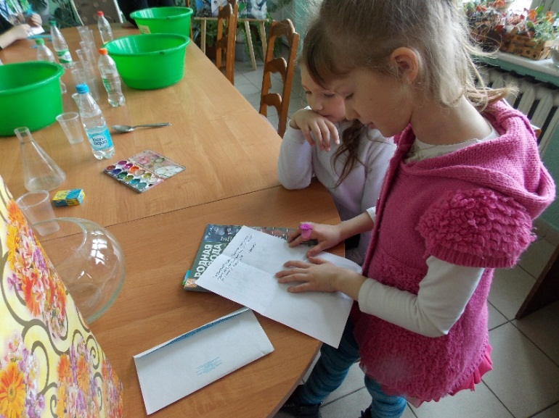
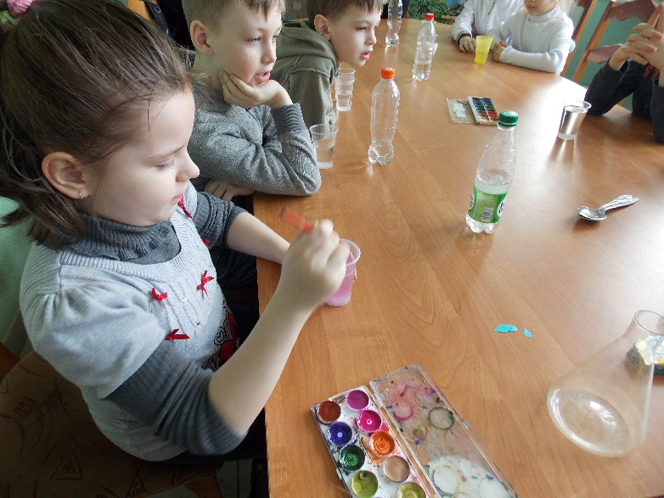

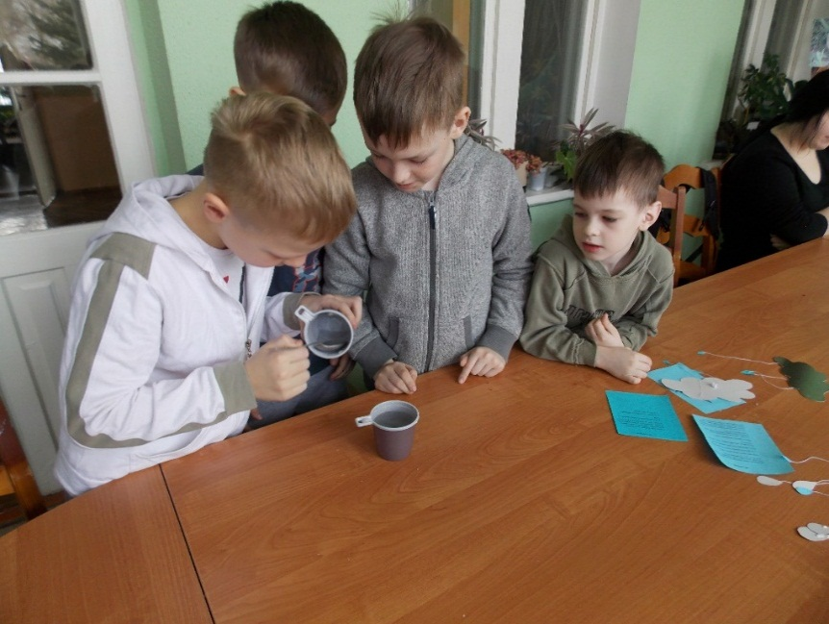

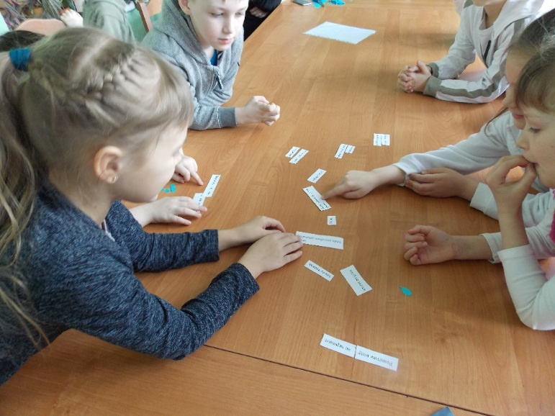
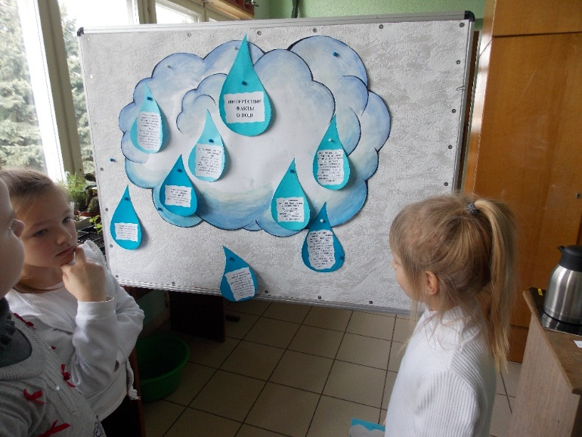

Ссылки на статью о мероприятии:
http://bresttur.by/эколого-биологический-профиль/познавательная-программа-путешеств/,
http://bresttur.by/эколого-биологический-профиль/вода-чудо-природы/

Акция «Международный день энергосбережения»
В октябре-ноябре 2018 года на базе эколого-биологического профиля прошла акция «Международный день энергосбережения» под девизом «Пусть будет лучше там, где я!» и состояла из двух этапов:
- экскурсия на КПУП «Брестский мусороперерабатывающий завод» «Отходы могут иметь вторую жизнь» (31 октября 2018 г.);
- информационный час «Нет отходов, а есть неиспользованное сырье»
(6 ноября 2018 г.).
Организаторы акции создали мотивации для сбережения ресурсов и энергии и вовлекли учащихся объединений по интересам эколого-биологического профиля и учреждения образования «Средняя школа №22 г. Бреста (77 человек) в полезную деятельность по энерго и ресурсосбережению.
Педагоги подвели учащихся к пониманию того, что все в природе взаимосвязано.
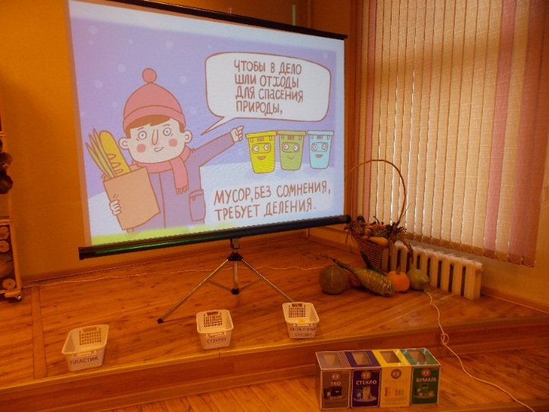
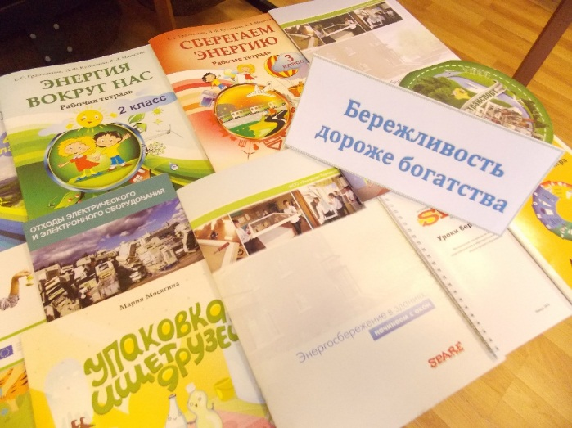

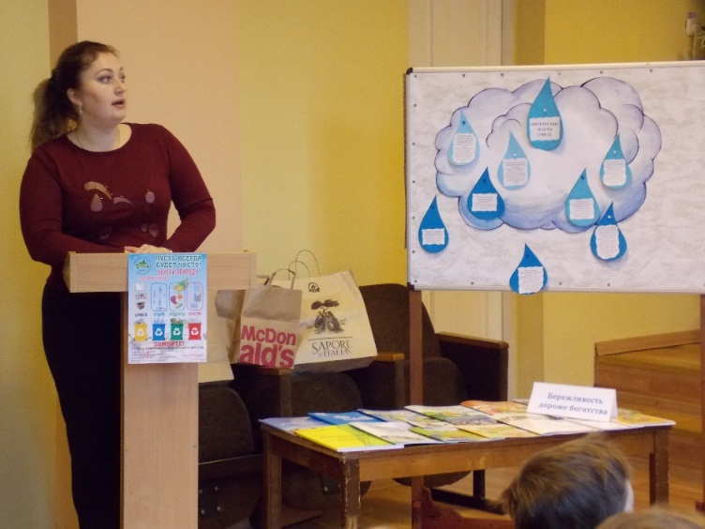
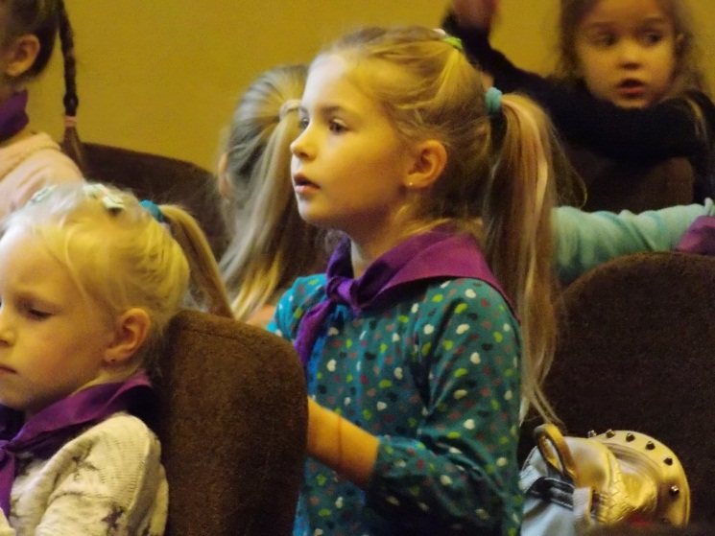

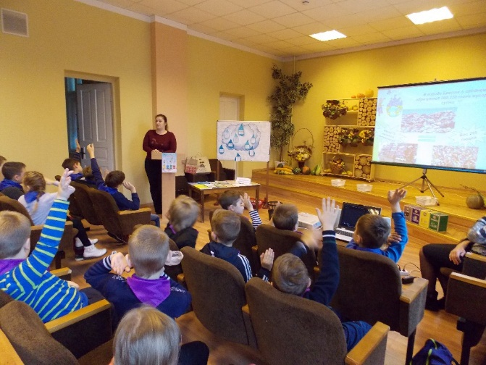
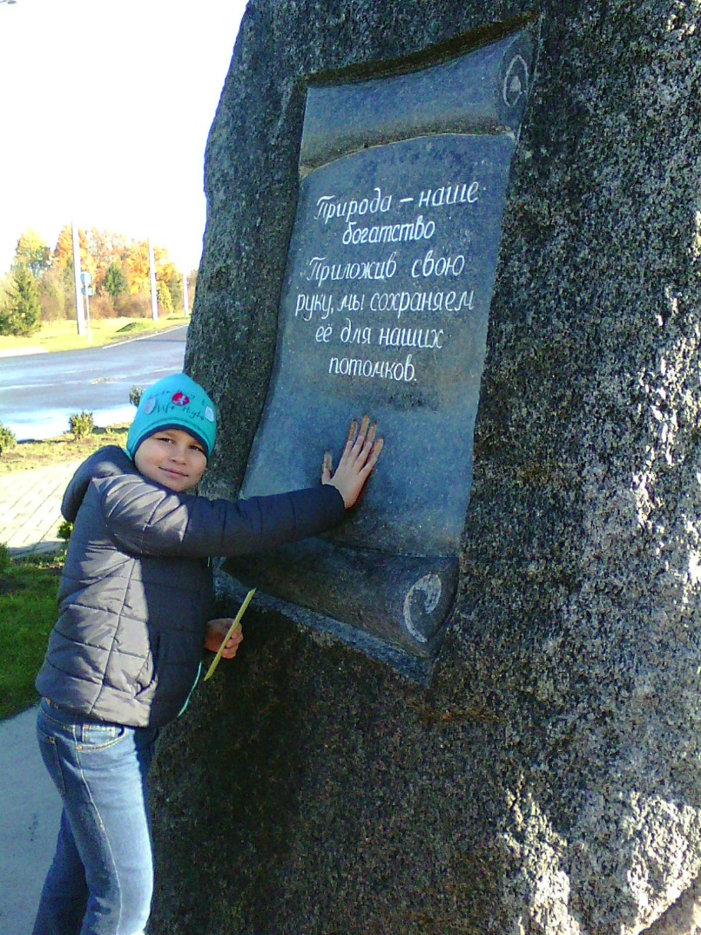

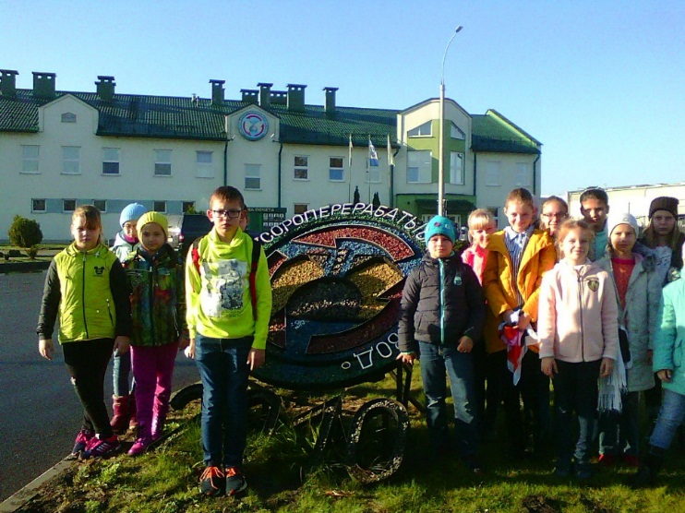

ъ

Интерактивное занятие
«Энергосбережение в каждый дом»
27 апреля 2018 г. педагоги эколого-биологического профиля провели интерактивную игру «Энергосбережение в каждый дом», которая прошла в стенах УК «Центральная городская детская библиотека» для учащихся 5 классов ГУО «Средняя школа №19 г. Бреста»
Встреча по энергосбережению и охране окружающей среды была направлена на создание мотивации для сбережения ресурсов и энергии, воспитанию навыков экологически устойчивого и безопасного стиля жизни, вовлечению учащихся в полезную деятельность по энергосбережению и ресурсосбережению.
Зачем нужен раздельный сбор мусора? Как отходы правильно делить на категории? Ответы на эти и другие вопросы участники занятия «искали» в кроссвордах, ребусах, обращались за помощью к фиксикам и пришли к выводу: «Бережливость дороже богатства».
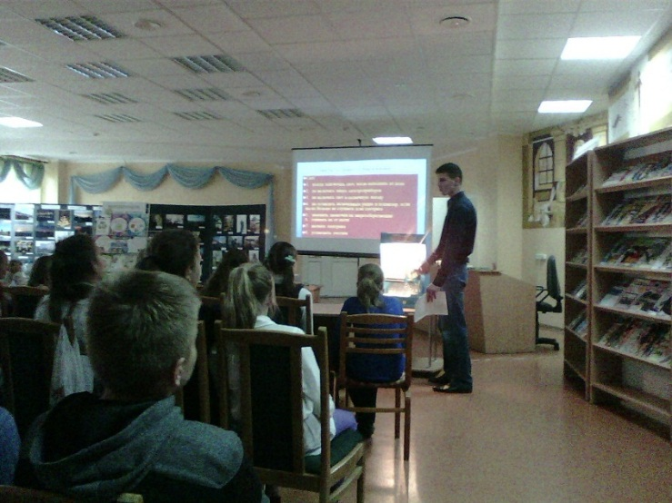
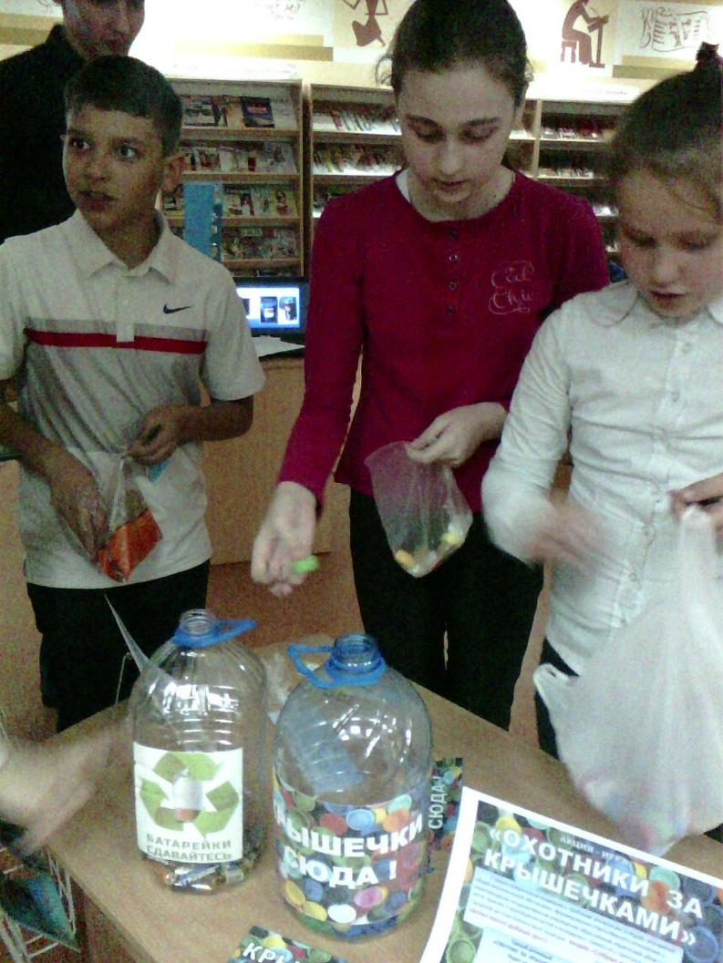

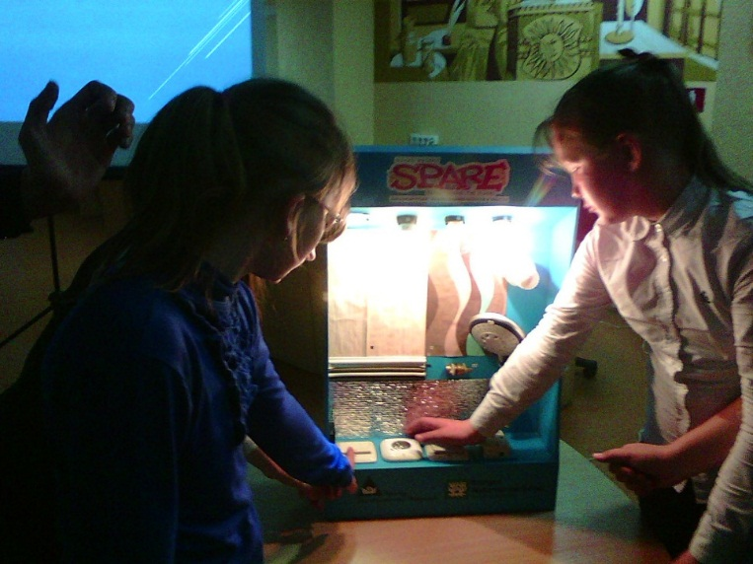

5.4 Провести практические экологические акции с привлечением местного населения и осветить их в СМИ (не реже одного раза в год).
Акция
«Батарейки, сдавайтесь!»
С целью привлечения внимания учащихся к проблеме утилизации отходов, улучшения общей экологической обстановки, формирования у школьников ответственного отношения к энергоресурсам с ноября 2017 года по май 2018 года ГУО «Брестский областной центр туризма и краеведения детей и молодежи» организовал акцию «Батарейки, сдавайтесь!» Мероприятие проходило при поддержке «Брестского областного комитета природных ресурсов и охраны окружающей среды».
Огромное количество современных изобретений нуждается в автономных источниках энергии – аккумуляторах и батарейках. Рано или поздно у каждой батарейки заканчивается срок службы и ее нужно выбрасывать. По данным ученых по охране окружающей среды, на долю батареек приходится более 50 % токсических выбросов из всех бытовых отходов. При этом батарейки составляют 0,25 % от всех выбросов. Содержащиеся в них ртуть, кадмий, магний, свинец, олово, никель, цинк, попадая в почву, загрязняют ее вредными компонентами (1 батарейка - 400 л воды и 20 м² земли). Поэтому сбор использованных батареек позволит снизить загрязнение окружающей среды.
В Европе из-за дороговизны переработки существует всего два завода по переработке батареек. Поэтому большую часть из них, как и во всем цивилизованном мире отправляют на безопасное захоронение. В Беларуси так же нет полигонов, оснащенных защитой фильтрации от вредных примесей, и собранные около 30 тонн батареек хранятся на областных предприятиях Белресурсов. Предполагается, что в ближайшее время они будут вывезены за границу на переработку.
Поэтому, участие в акции - это отличный повод задуматься об энергоэффективных технологиях, очистить место своего проживания от тяжелых металлов, создать ответственность за собранные батарейки и возможность вывезти опасный груз на утилизацию.
Организаторы акции отмечают, что призыв школьников сделать самостоятельный шаг в защите окружающей среды, а также, собрав друзей и единомышленников, сделать мир лучше и наш город чище нашел активный отклик, и по итогам проведения акции было собрано 134 066 батареек. Все батарейки сданы на КПУП «Брестский мусороперерабатывающий завод».

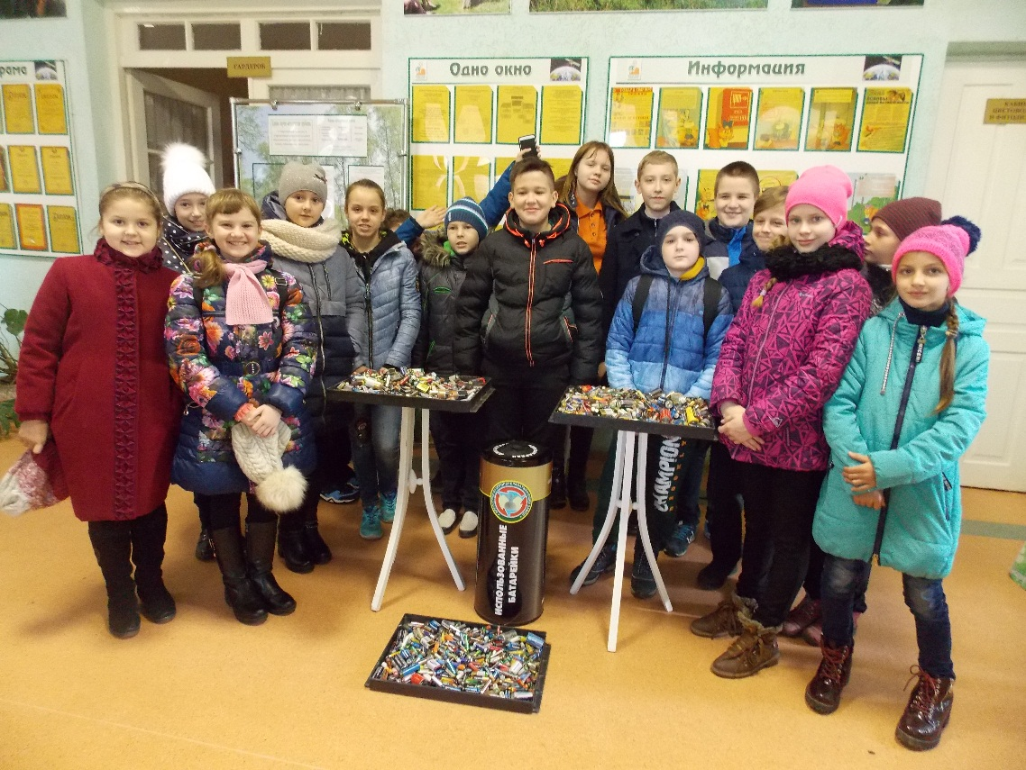

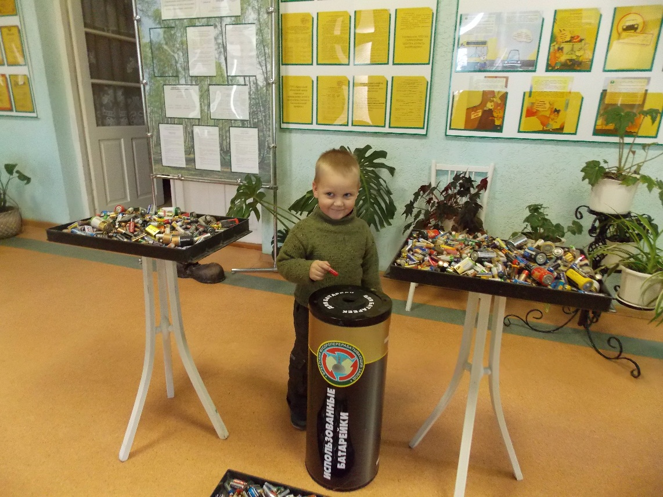

Ссылки на статью:
http://bresttur.by/эколого-биологический-профиль/церемония-подведения-итогов-акции-ба/
http://bresttur.by/эколого-биологический-профиль/о-проведении-акции-батарейки-сдавай/
http://virtualbrest.by/news56128.php
https://18brest.schools.by/news/482186
https://37brest.schools.by/photoalbum/351037
https://www.youtube.com/watch?v=PNLhhOrCObg
Акция «Зеленое будущее Беларуси»
Учащиеся объединений по интересам эколого-биологического профиля Центра 2 ноября 2018 приняли участие в высадке памятной аллеи в парке 1000-летия Бреста в рамках акции «Зеленое будущее Беларуси».
С приветственным словом к участникам обратился председатель Брестского областного исполнительного комитета Анатолий Васильевич Лис, который поблагодарил присутствующих за участие в акции.
После вступительной части участники высадили около 300 деревьев различных пород (дуб, лиственница, ясень, сосна, катальпа, кедр, тюльпановые деревья и др).

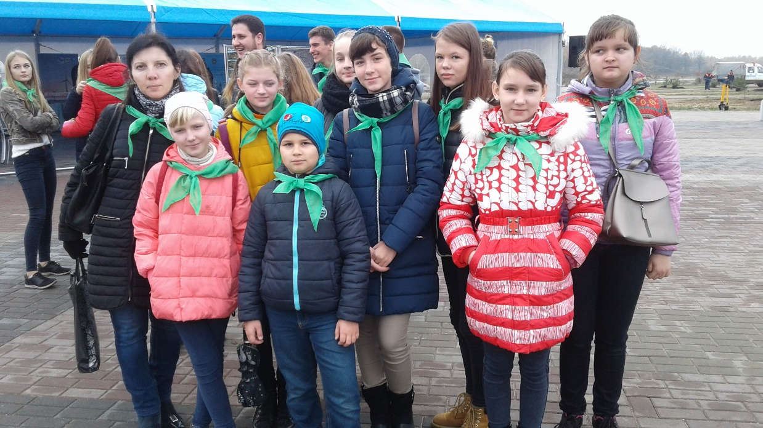

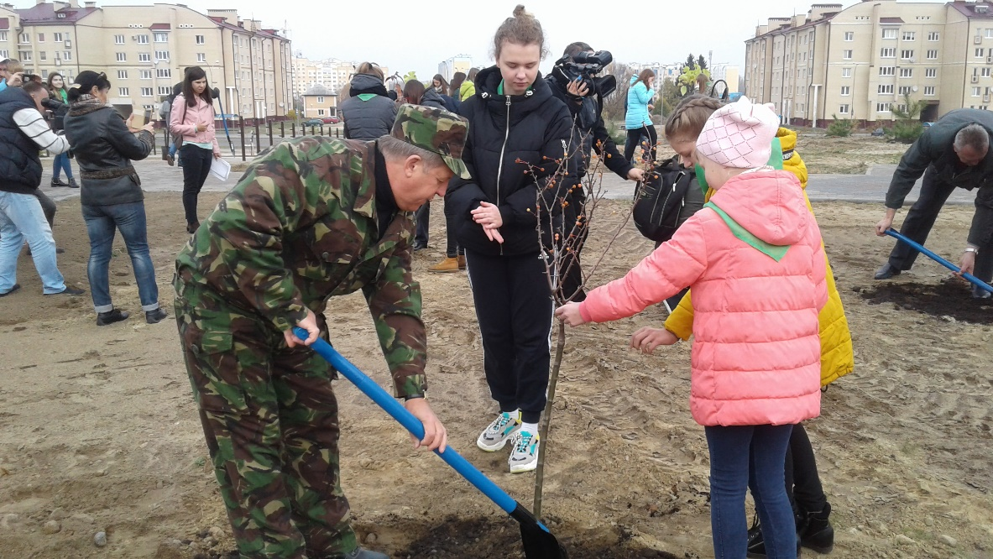

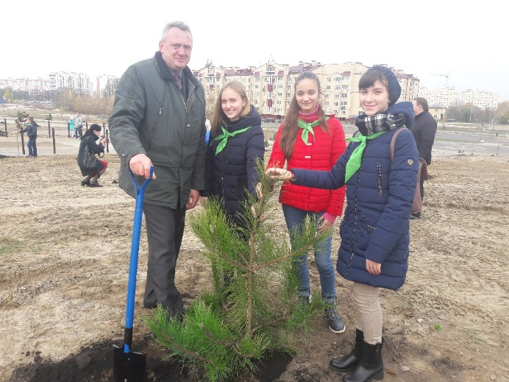
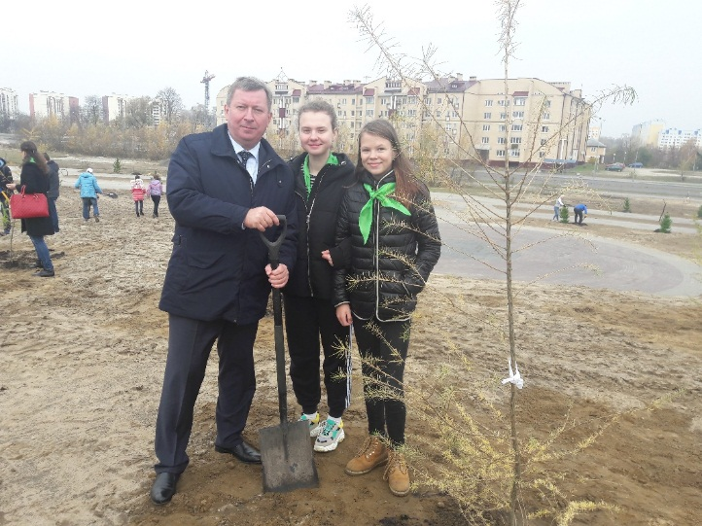

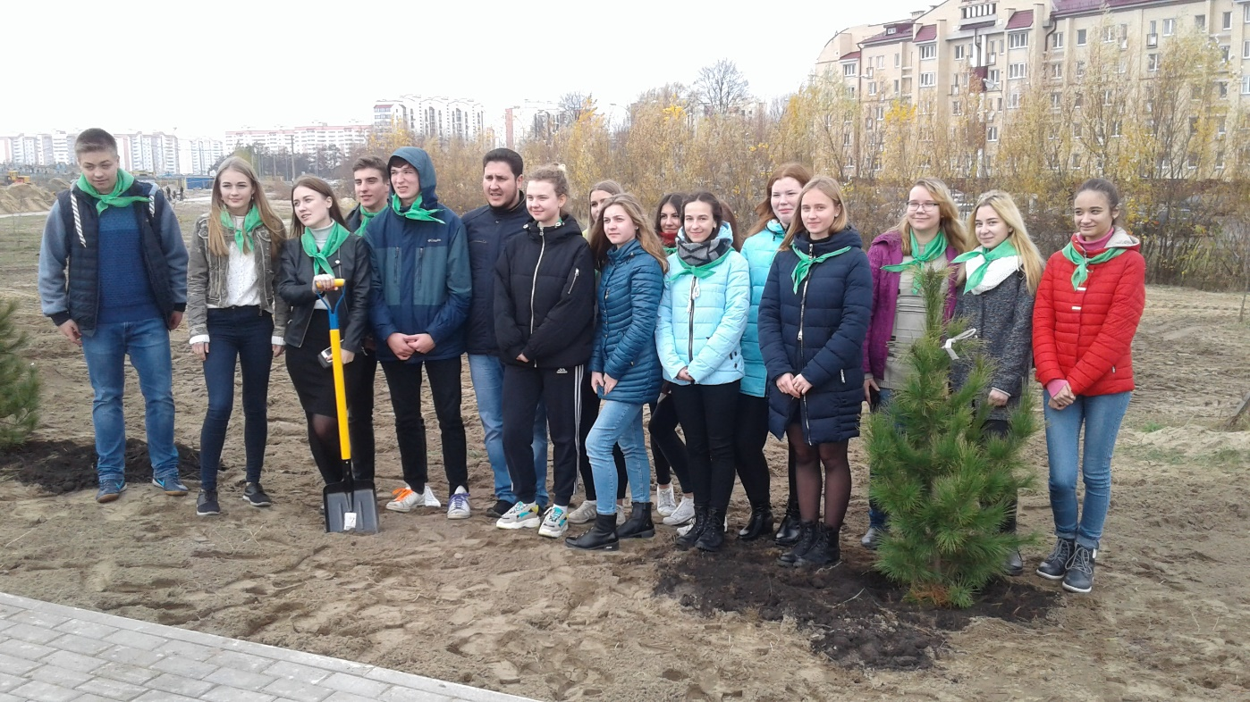

Ссылки на статьи о мероприятии:
http://www.minpriroda.gov.by/ru/news-ru/view/vo-vremja-aktsii-zelenoe-buduschee-belarusi-v-parke-tysjacheletija-bresta-segodnja-vysazheno-okolo-250-2568/
https://www.youtube.com/watch?v=X0dfEIOB8VA

